职业卫生检测技术服务信息公开表
用人单位  名称 | 青岛日升昌静电喷涂有限公司
地理位置 | 青岛市城阳街道大周村社区
联系人 | 江海梁
调查专业  技术人员名单 | 贾健、王洪帅 | 调查时间 | 2023.09.30 | 陪同人 | 崔金岭
采样专业  技术人员名单 | 贾健、张心 | 采样时间 | 2023.10.09 | 陪同人 | 崔金岭
检测专业  技术人员名单 | 田立茹、郭秀丽、包红艳、常鑫钰 |  | 检测时间 | 2023.10.10-2023.10.11
影像资料  （调查影像资料及采样影像资料） | 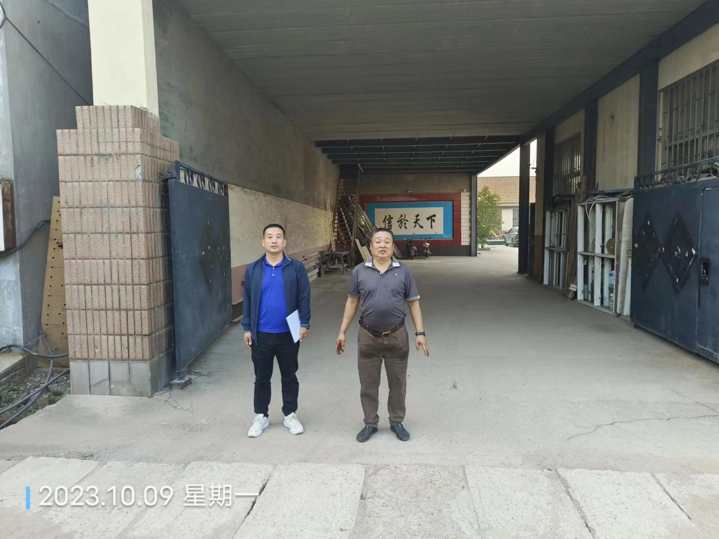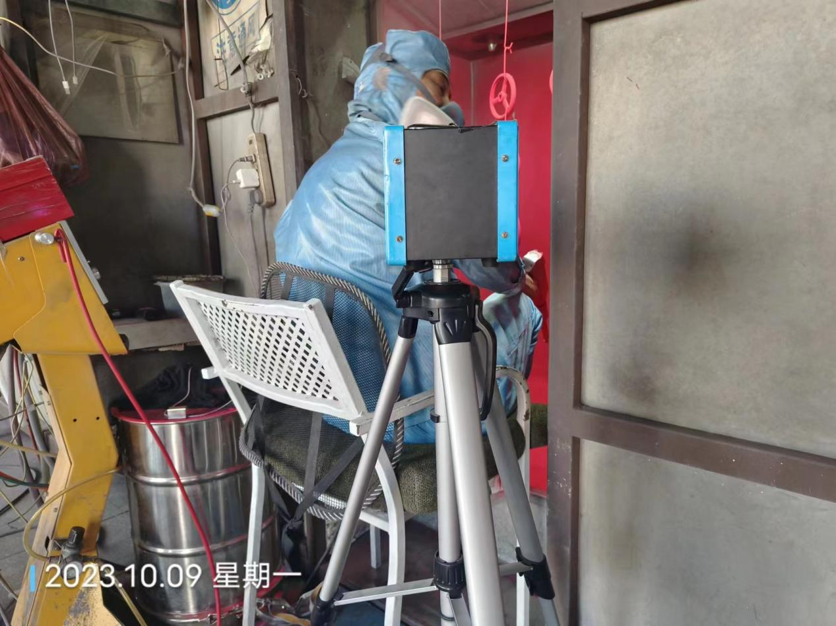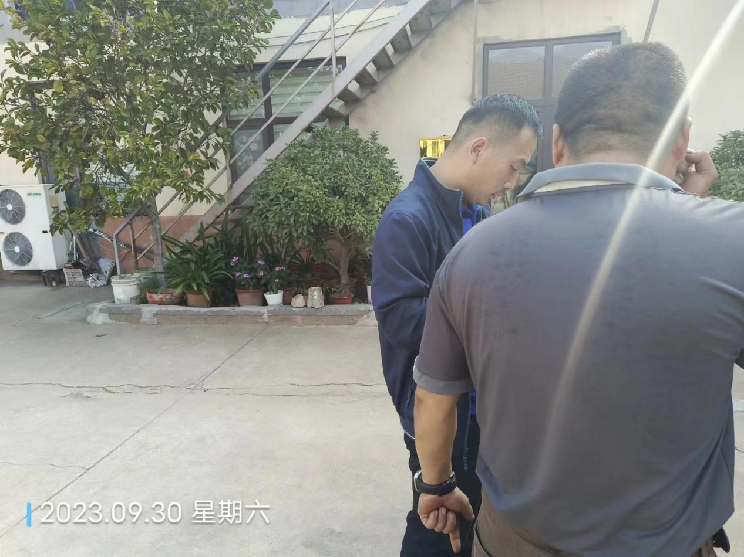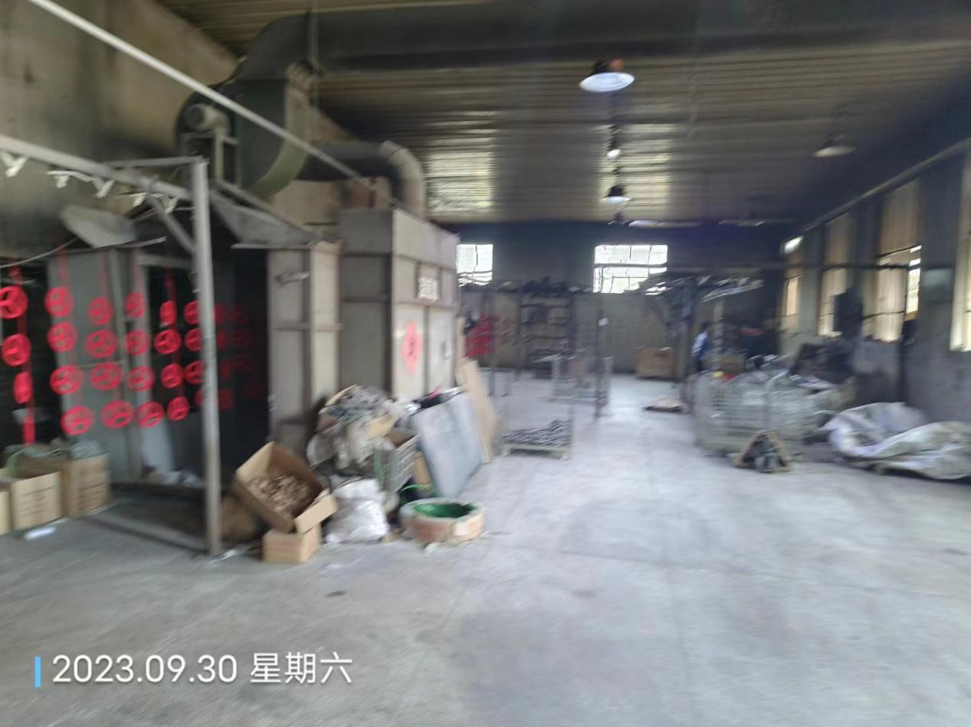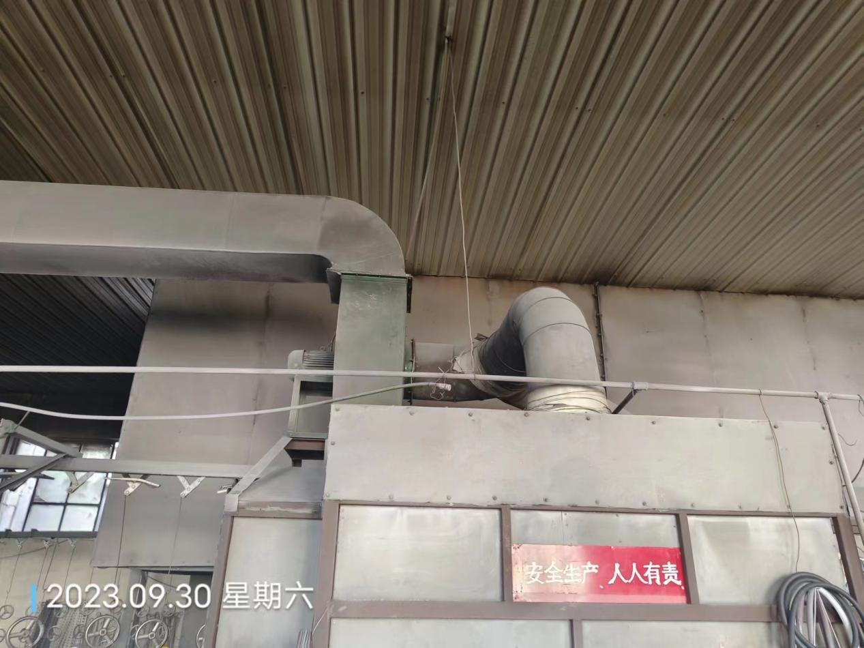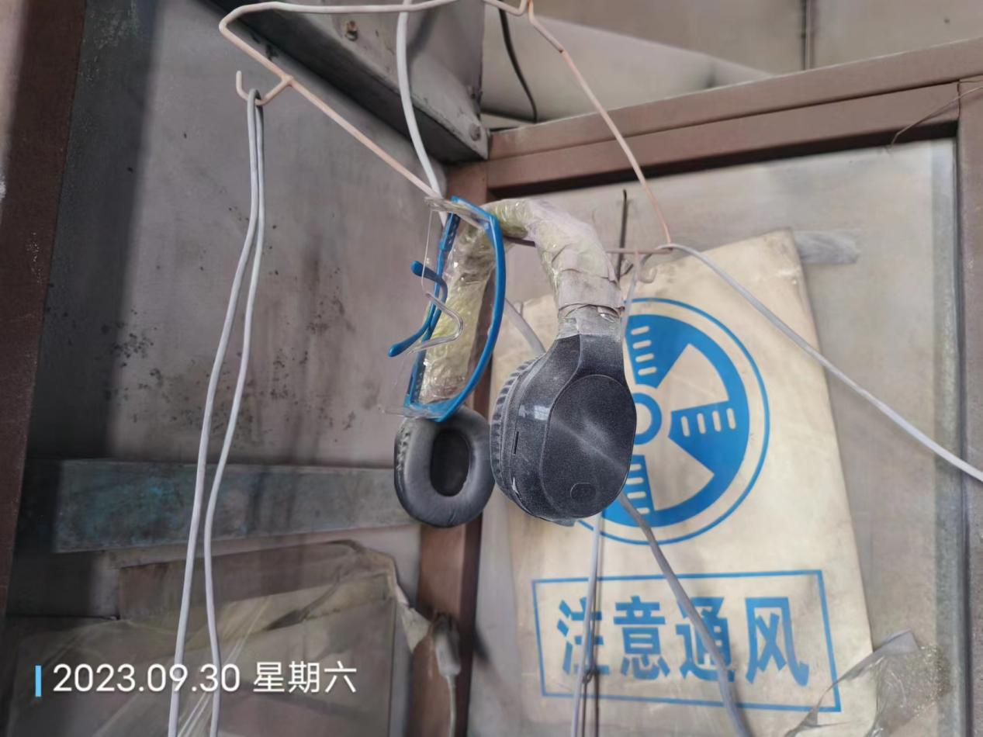
公示日期：2023.11.16

